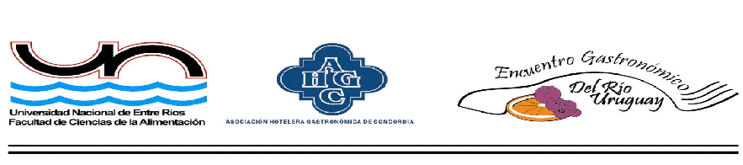

Se realizará en concordia el tercer encuentro Gastronómico del Río Uruguay

Con la presencia de destacados chefs del Uruguay, Perú y Argentina, el viernes 20 de noviembre se desarrollará en la Facultad de Ciencias de la Alimentación de la Universidad Nacional de Entre Ríos (UNER) el 3er Encuentro Gastronómico del Río Uruguay.
El evento que convoca todos los años a un gran número de profesionales y estudiantes relacionados con el área se realizará en Concordia, Entre Ríos, en el Salón de Actos de la Facultad (Av. Tavella 1450), y cuenta con el auspicio de Federación Empresaria Hotelera Gastronómica de la República Argentina (FEHGRA), ENCOTUR y con la organización a cargo de la Asociación Hotelera Gastronómica de Concordia y la Facultad de Ciencias de la Alimentación.
Durante la jornada se podrá asistir a diferentes disertaciones a cargo de prestigiosos chefs latinoamericanos en donde se abordarán las siguientes temáticas: - La Fusión entre El Chocolate y los Arándanos por el Chef argentino Vicente Campana – Instituto Pastelería Maestra (Buenos Aires); Sabores Peruanos a cargo del Chef Omar Sierra de Perú quien se desempeña actualmente en el Instituto Celia de Córdoba y Gastronomía Molecular – la Crío Cocción a cargo del Chef uruguayo Esteban Briozzo, entre otras. Cabe destacar que Esteban Briozzo fue seleccionado entre 5000 chefs de todo el mundo para ser del grupo de 10 de Ferrán Adriá dueño del Restaurante El Bulli (Catalunya – España) reconocido como uno de los mejores restaurantes del mundo y donde Briozzo aprendió las principales técnicas de la cocina molecular.
La entrada es LIBRE y GRATUITA. Las acreditaciones se realizarán a partir de las 8 de la mañana.

Área de Comunicación Institucional
Facultad de Ciencias de la Alimentación - UNER
Lic. Magdalena Molteni
Tel: 0345-154102412

